**تصميم وتصنيع جهاز (MPF) لقياس دقة المهارات الهجومية وبعض القدرات البدنية**

**في لعبة المبارزة**

**Design and manufacturing The electronic(MPF) device to accuracy of offensive skills and some Physical abilities of**

**players fencing**

1. **أ.م .د محمد عبد الرزاق نعمه 07721178038**

[**mohammedalbady72@yahoo.com**](mailto:mohammedalbady72@yahoo.com)

1. **أ.د مصطفى عبد الرحمن محمد. 07711635631**

[**Must1969afa@gmail.com**](mailto:Must1969afa@gmail.com)

1. **أ.د سهاد حسيب عبد الحميد. 07707803146**

[**nn015852@gmail.com**](mailto:nn015852@gmail.com)

1. **السيد زياد توما الياس. 07703158753**

[**Ziad_y88@yahoo.com**](mailto:Ziad_y88@yahoo.com)

**الموجز**

يتضمن الاختراع تصميم وتصنيع جهاز الكتروني لقياس المهارات الهجومية في لعبة المبارزة ونفس الوقت يقيس سرعة الاستجابة الحركية وسرعة الأداء وتحمل الأداء ومطاولة القوة ، وهذا نوع من الأجهزة العلمية الدقيقة التي تعطي المصداقية لقياس هذه المتغيرات التي غالبا ما تقاس على طريقة التحكيم الذاتي من قبل المحكمين فضلاً عن أنها لا تعطي تقييماً موضوعياً لقياس هذه المتغيرات. فالجهاز المصنع يمكن أستخدمه في هذه الاختبارات لحساب طريقة التسجيل فيها بشكل دقيق وموضوعي تعطي الاستفادة المرجوة منها في تقييم أداء اللاعبين . وذلك من خلال قراءة ودقة القياس تعتمد ساعات وحاسبات إلكترونية تقيس (0.01 ) من الثانية في لحظة مس السلاح الصدرية الكهربائية (الدوائر الخمسة )على الصدرية الكهربائية المثبتة على عارضة ملابس (يمكانو) مرتديه ( بدله المبارزة مثبته عليها الصدرية الكهربائية) ومثبته على قاعدة حديدية ويعتمد عمل الجهاز على الدوائر الالكترونية الذي يحتويها والتي تكون موصولة بالدوائر الكهربائية الموجودة في الصدرية الكهربائية والتي تكمل الدائرة الكهربائية في لحظة لمس مقدمة السلاح هذه الدوائر وتنقطع الدائرة الكهربائية عند انتهاء وقت الاختبار من خلال المؤقت (تايمر)

Abstract

The invention involves the design and manufacture of an electronic device to measure offensive skills speed of motor response, speed of performance and endurance in the fencing game .

This is a kind of scientific instrument that gives credibility to measure these variables .They are often measured subjectively by referees.

As well as it does not give an objective assessment of the measurement of these variables .The manufactured device can be used in these tests to objective accurate data of the players performance . Through the accuracy of reading and measurement by using electronic clocks and calculators that measure (0.01) of a second .at the moment of the electric vest (the five circles) on the electric bra that is mounted on a worn jacket (a jacket suit with an electric ) .

It is speckled on an iron base. The device depends on the electronic circuit that it contains , which is connected to the electric bra, which complement the circuit at the moment of touching by( boeenta) of these circuits and the circuit stop at the end of the test time through the timer.

**المفصل:**

**المقدمة:**

وقد لوحظ في المدة الأخيرة إن الدراسات والبحوث في مجال التربية الرياضية ونتائجها تهتم بجانب الاختبارات والقياس لأنها تسهم وعلى النحو مباشر في تقييم وتقويم عملية التدريب الرياضي ومعرفة إلى أي مدى وصلت إليها الحالة التدريبية ومستويات اللاعبين، وتعد لعبة المبارزة من الألعاب الفردية التي لاقت في الآونة الأخيرة الكثير من تسليط الضوء عليها وعلى مهاراتها ،اذ تتميز بالسرعة والدقة في أداءها ومن هنا لابد من إن يتميز لاعب المبارزة بهذه الصفات**،** فتحتاج إلى وسائل وأجهزة قادرة على تقييم هذه الصفات لدى اللاعبين المبارزة

**الفن السابق** **:**

تتضمن فكرة الجهاز السابق شاخص يمثل الهدف القانوني (دمية ) مثبتة على قاعدة حديدية بواسطة لولب حديدي ,ألماني الصنع .كذلك يتضمن صدرية كهربائية تمثل الهدف القانوني لسلاح الشيش ،تلبس الدمية ( الشاخص) .وكذلك جهاز ألماني الصنع يستخدم في التحكيم من المنافسات .وسلاح شيش كهربائي ايطالي الصنع ذو القبضة البلجيكية . وفلدكور او خيط اليد يستخدم لتوصيل الكهرباء للصدرية والسلاح (ألماني الصنع ) . وموصلات كهربائي لتوصيل الكهرباء من المصدر الرئيس إلى الجهاز ثم الى الدمية (الشاخص ) واللاعب مع السلاح .وشريط لاصق عريض ملون ،بعرض الصدر ،ترسم عليه دوائر بعدد (9) وبقطر (5) سم ، تقطع هذه الدوائر ليظهر من خلفها الهدف القانوني (الشبكة الكهربائية )، لغرض إيصال مقدمة (ذبابة ) السلاح الى الهدف لتحديد دقة اللمسة .وكرسي (مقعد) يجلس عليه المختبر .

مواصفات الأداء :

يضع الشاخص على الملعب ثم يتم إيصال الكهرباء له ، يرسم خط على بعد يتناسب مع طول طعنة اللاعب ليبدأ منه اللاعب بأداء الطعنه ،يقف اللاعب إمام الشاخص بوضع الاستعداد وبيده السلاح الشيش الذي موصل له أيضا الكهرباء خلف الخط المذكور أعلاه ، يبدأ اللاعب بأداء الطعنه المستقيمة المباشرة في اتجاه الهدف (الدوائر الموجودة على الصدرية ) الذي حددها له المدرب.كما في الشكل (1)

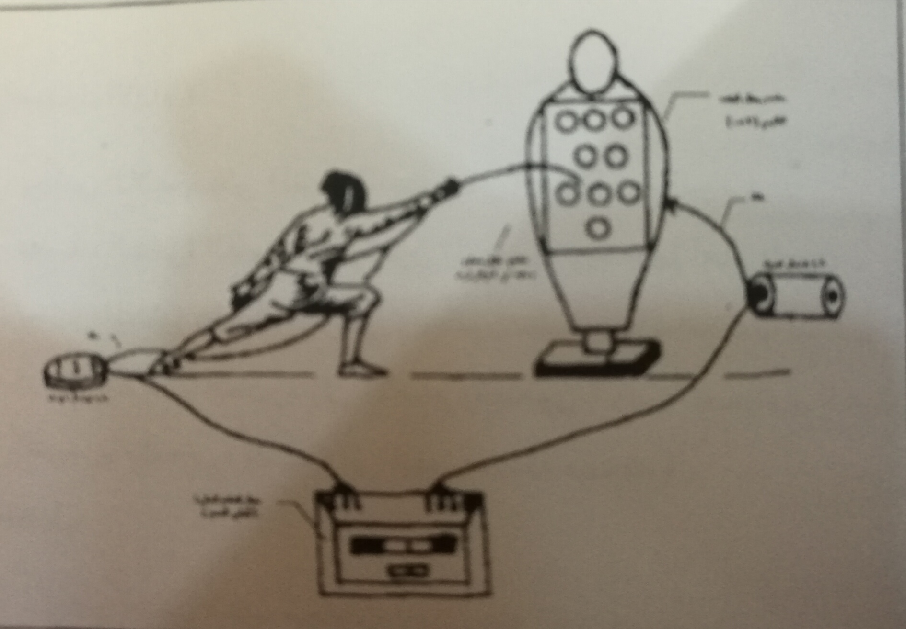

**الشكل (1) يوضح الجهاز السابق**

**تفاصيل الفكرة و مكونات الجهاز :**

تجلت فكرة بتصنيع جهاز الكتروني يعمل على مصدر فولتية (220 فولت ) محولة الى ( 12 فولت ) يقوم بقراءة وقياس دقة بعض الهجمات المستخدمة بلعبة المبارزة مثل ( الهجمة المستقيمة ، تغيير اتجاه السلاح ،العددية ،الدائرية) لدى لاعبي المبارزة بسلاح الشيش وكذلك قياس القوة المميزة بالسرعة وسرعة الأداء وتحمل الأداء ومطاولة القوة بنفس الوقت ونفس الأداء من خلال لوحة السيطرة والتي تم تصميمها على شكل شاشات تقرءا عدد لمسات اللاعب المختبر وكذلك دقة هذه اللمسات من خلال الدوائر المثبتة على الشاخص المصنع

**مواصفات الجهاز :**

1- الجهاز عراقي الصنع كهربائي الكتروني يعمل على مصدر فولتية (220 فولت ) محولة الى ( 12 فولت ) تم تصنيعه في الرعاية العلمية في البصرة التابعة الى وزارة الشباب والرياضة .

2- قراءة ودقة القياس تعتمد ساعات وحاسبات إلكترونية تقيس (0.01 ) من الثانية في لحظة مس السلاح الصدرية الكهربائية (الدوائر الخمسة ) ، وقد تمت معايرة هذا الجهاز في قسم هندسة الكهرباء في كلية الهندسة /جامعة البصرة ،حيث ثبت ان الجهاز يتمتع بدرجة موضوعية عالية بموجب شهادة الفحص الحاصل عليها

**مكونات الجهاز : يتكون الجهاز من ثلاثة أجزاء هي :**

**الجزء الأول : صندوق التحكم او لوحة السيطرة :** وهي بطول (50) سم وعرض (40) سممصنوعة من البلاستك تحتوي بداخلها الدوائر الالكترونية ومحولة (2) فولت وباقي المواد الأخرى .

**أ- من الإمام :** ويحتوي على :

1- شاشات : وهي عبارة عن ساعات وحاسبات عدد (11) شاشة لإظهار عدد مرات ( لمسات ) وكذلك الدرجات التي حصل عليها اللاعبفي كل دائرة **،** فمنها (5) شاشات لعد الدرجات التي يحصل عليها اللاعب عند مس الدوائر الكهربائية في الصدرية وكذلك (5) شاشات لعد عدد مرات التي حصل عليها اللاعب خلال أداء الاختبار ضمن الزمن المحدد له ، إما الشاشة الأخيرة فتعد اللمسات اللاعب خارج الهدف (الصدرية الكهربائية )، إذ تجمع هذه اللمسات مع اللمسات الأخرى الصحيحة

2- مفاتيح (أزرار ) لشاشات عدد (33 ) مفتاح لكل شاشة (3) مفاتيح لتشغيلها وإيقافها وتصفيرها .

3- مصباح صغير كهربائي يشتغل بـ (12) فولت عدد (6) مصباح، لكل دائرة مصباح واحد يوضئ عند كل لمسة .

ب - من الجانب الأيمن :

1- قاطع دورة كهربائية (Fuse) (1) أمبير .

2- مفتاح رئيسي وهو مفتاح تشغيل الجهاز (power) .

3- مفتاح لإطفاء الجرس (Buzer) .

4- جرس كهربائي لتنبيه اللاعب بانتهاء وقت المحاولة .

5- مؤقت كهربائي(Timer) (ثانية ، دقيقة ، ساعة ) لتوقيت زمن الاختبار وفصل الدائرة الكهربائية حين انتهاء وقت الاختبار.

ج- من الجانب الأيسر :

1- قاعدة بطاريات + بطاريات عدد (11) لتشغيل الساعات والحاسبات .

**الجزء الثاني :** سلاح الشيش موصول بالجزء الأول ( لوحة السيطرة ) بواسطة سلك كهربائي بطول (10) متر ، ويعتبر القطب السالب من الدائرة الكهربائية **.**

**الجزء الثالث :الصدرية الكهربائية المصممة والشاخص كهدف :**

الصدرية الكهربائية تم تصميمها وتصنيعها من قبل الباحث وهي عبارة عن قطعة من القماش مثبت عليه مشبك موصل للكهرباء على شكل دوائر خمسه متحدة المركز طول كل نصف قطر يزداد عن الأخر ابتداء من دائرة الأصغر (3) سم ويصبح ترتيب إنصاف أقطار الدوائر كالتالي (3، 6 ،9 ،12 ،15) سم ،وكل دائرة من هذه الدوائر مربوطة من خلال سلك معدني والتي تعد الأقطاب الموجبة للدائرة الكهربائية بلوحة السيطرة وكل دائرة لها شاشة خاصة بها، كما تم إعطاء لكل دائرة من هذه الدوائر درجة عند احتساب درجات اللاعب إثناء الاختبار ،اذ تعطى درجة (5 ) عند لمس الدائرة الأصغر ودرجة (4) للدائرة الأكبر ودرجة (3) للدائرة الأكبر منها وهكذا لباقي الدوائر ،إما إذا كانت اللمسة خارج هذه الدوائر فتعطى درجة صفر لكنها تحسب ضمن عدد المرات ، اما اذا كانت اللمسة بين الدوائر ووقعت ذبابة السلاح (بوينة ) حافتها على اي دائرة سوف تحسب لهذه الدائرة

يبين توزيع الدرجات على الدوائر في الصدرية الكهربائية

|  |  |
| --- | --- |
| الدوائر | الدرجة |
| الدائرة الاول (أ) | 5 |
| الدائرة الثانية (ب) | 4 |
| الدائرة الثالثة (ج) | 3 |
| الدائرة الرابعة (د) | 2 |
| الدائرة الخامسة (ه) | 1 |

لشكل ( )

يوضح ترتيب الدوائر وتوزيع الدراجات

اما الشاخص فهو عبارة عن عارضة ملابس (ميلكانوا) مرتديه ( بدله المبارزة مثبته عليها الصدرية الكهربائية) ومثبته على قاعدة حديدية مصنعه (ستان) وهو عبارة عن أنبوب حديدي اسطواني الشكل سمك (4 انج ) بداخله أنبوب أخر سمك (3) انج ومن خلاله يمكن التحكم بارتفاع الشاخص بحسب طول اللاعب المختبر ، ويستند الشاخص الى نابض حلزوني ذات مرونة بسيطة مثبت بين قاعدة العارضة والقاعدة الحديدية (ستان) ، أذ يؤدي اللاعب الهجوم على الشاخص بحيث يكون ارتفاع الشاخص مناسباً مع طول اللاعب

**مبدأ عمل الجهاز** :

يعتمد عمل الجهاز على الدوائر الالكترونية الذي يحتويها والتي تكون موصولة بالدوائر الكهربائية الموجودة في الصدرية الكهربائية والتي تكمل الدائرة الكهربائية في لحظة لمس مقدمة السلاح هذه الدوائر وتنقطع الدائرة الكهربائية عند انتهاء وقت الاختبار من خلال المؤقت (Tamer) .

عند بدء التشغيل من قبل الباحث من خلال مفتاح الرئيسي بعد تشغيل الشاشات و إعادة تصفيرها يبدأ اللاعب بأداء الاختبار بإيعاز من قبل الباحث فسوف يعد المؤقت الزمن المحدد مسبقاً من قبل الباحث وباستمرار اللاعب بالأداء خلال زمن المحاولة وعند انتهاء الزمن يقوم المؤقت بقطع الدائرة الكهربائية ،حيث لن تسجل اللمسات بعد ذلك وعندها يرن الجرس الكهربائي معلن انتهاء الاختبار ، بعد ذلك يتم تسجيل الدرجات وعدد اللمسات بما فيها اللمس **.**

**النتائج والاختبارات :**

من اجل التوصل إلى دقة الهجمات المستقيمة وبتغيير اتجاه السلاح والعددية والدائرية وكذلك القوة المميزة بالسرعة وسرعة الأداء وتحمل الاداء ومطاولة القوة تم تصميم اختبارات مركبة تقيس كل نوع هجمة مع صفة بدنية والتي يقيسها الجهاز الكتروني ، اذ يقيس كلا المهارة الهجومية والصفة البدنية بنفس الأداء بحيث كل هجمة تناسب الصفة البدنية ويمكن التحكم بها من خلال المؤقت (تايمر) الموجود بالجهاز الذي يحدد الوقت الاختبار ولقد تم الحصول على النتائج الآتية .

**جدول**

**يبين الأوساط الحسابية والانحرافات المعيارية ومعامل الاختلاف واعلى قيمة و ادني قيمة للاختبارات (المهاري ، البدني )**

|  |  |  |  |  |  |  |  |
| --- | --- | --- | --- | --- | --- | --- | --- |
| **ت** | **المعالجات الإحصائية**  **الاختبارات** | **وحدة**  **القياس** | **الوسط**  **الحسابي** | **الانحراف**  **المعياري** | **معامل**  **الاختلاف** | **أعلى**  **قيمة** | **أدنى**  **قيمة** |
| **1** | **قياس دقة الهجمة المستقيمة** | **درجة** | **7.26** | **0.73** | **10.04%** | **22** | **1** |
| **قياس القوة المميزة بالسرعة** | **عدد مرات** | **3.96** | **0.34** | **8.57%** | **10** | **1** |
| **2** | **قياس دقة الهجمة بتغير الاتجاة** | **درجة** | **18.46** | **3.51** | **19%** | **63** | **2** |
| **قياس سرعة الاداء** | **عدد مرات** | **7.13** | **0.59** | **8.27%** | **24** | **2** |
| **3** | **قياس دقة الهجمة العددية** | **درجة** | **35.40** | **5.32** | **15%** | **125** | **3** |
| **قياس تحمل الاداء** | **عدد مرات** | **15.86** | **2.73** | **17%** | **59** | **5** |
| **4** | **قياس دقة الهجمة الدائرية** | **درجة** | **11.23** | **1.58** | **14.06%** | **39** | **1** |
| **قياس مطاولة القوة** | **عدد مرات** | **5.33** | **0.54** | **10.12%** | **14** | **2** |

ويعزو الباحث سبب ذلك الاختلاف والتباين بين إفراد عينة البحث وحصولها على مستويات مختلفة الى ان فكرة هذا الاختبار تستند الى ان هنالك ارتبطاً وثيقاً بين أداء متطلبات هذا الاختبار لاحتوائه على عدة مكونات مهارية وبدنية ،وكما يرى الباحث أيضا ان طبيعة الاختبار المستخدم في تقييم الأداء جاء منسجم مع طبيعة الأداء في المنافسة إذ نلاحظ ان اللاعبين في المنافسة يحتاجون إلى أداء ليس فقط خاليا من الأخطاء ولكن يجب ان يتمتع بالقوة والسرعة مرتبطاً بالدقة وهذا بالتأكيد سوف يمنح اللاعب عنصر التفوق لذلك فان التقييم كلما كان متعدداً وانيا وميدانيا أعطى نتائج أفضل من المستويات الحقيقية للاعبين وهذا سيعطي فرصة اكبر لتقييم برامج التدريب وكما يرى البحث سبب اختلاف المستويات وحصول اللاعبين على درجات متباين في المتغيرات الثلاثة وانحصار العينة بمستوى المتوسط ، اذ بلغ مستوى المتوسط (22)لاعب بنسبة (55%) فمنهم من حصل على درجات عالية في المتغير المهاري بسبب الدقة الجيدة في الطعن وذلك لسهول أداء الهجمة المستقيمة والتي تعتبر الأكثر استخدامناً في المباراة لكن كانوا في متغير البدني (القوة المميزة بالسرعة ) بشكل أبطء فحصلوا على درجات متوسطة

يعزو الباحث سبب ذلك الاختلاف والتباين بين إفراد عينة البحث وحصولها على مستويات مختلفة الى أسباب متعددة عبر النتائج التي توصلنا إليها ، فطبيعة الأداء المهاري للهجمة بتغير اتجاه يلعب دوراً فضلاً عن الى سرعة الأداء وكل منها يؤثر بشكل او أخر على نتيجة الاختبار وبهذا يكون هناك ارتباط بين متغيرات هذا الاختبار وعبر هذا نرى ان عدم الكفاءة في اي متغير من المتغيرات ينعكس سلباً على نتيجة الاختبار وبالتالي تظهر لنا العلاقة العكسية بين نتيجة الاختبار وانخفاض مستوى القياس في اي متغير من المتغيرات وكما يرى الباحث سبب اختلاف المستويات ووقوع العينة في مستوى متوسط أكثر من المستويات وارتفاع مستوى الجيد في هذا الاختبار عن ما سبق من اختبار ، وذلك لحصول اللاعبين على درجات عالية في المتغير البدني المتمثل ( سرعة الأداء) ،اذ امتاز اللاعبون بسرعة الأداء الهجمة بتغير الاتجاه وكذلك دقة الطعن لديهم ،.

وعند الرجوع الى مكونات هذا الاختبار نلاحظ ان سرعة الأداء والتي يمتلكها اللاعب كصفة بدنية كلما ازدادت يعني زيادة عدد مرات(اللمسات) وهذه الزيادة ترتبط بعدد حالات الناجحة اي زيادة الدرجات، وكلما زادت الدقة نتيجة زيادة عدد المرات ازداد مؤشر الاختبار العام ،

ويعزو الباحث سبب اختلاف مستويات التي حصلت عليها عينة البحث في هذا الاختبار الى متطلبات الأداء المهاري في لعبة المبارزة الكثيرة والعمل على إتقان هذه المتطلبات وربطها بالتالي تحقيق النتيجة الأفضل للهجمة وبدونها لا يمكن تحقيق الفوز من خلال إحراز اللمسات .

ومن هنا يرى الباحث ان الأداء المهاري ( الهجمة العددية ) يتطلب درجة عالية من التحمل الأداء إثناء فترات المباراة ، اذ تعمل هذه الصفة البدنية على تعزيز إمكانية اللاعب في قدرته على الأداء طول المباراة بدون او قلة حدوث الأخطاء ، والذي بالتالي ينعكس إيجاباً على نتيجة المباراة وهذا ما نلاحظه عند تطبيق هذا الاختبار اذ يعطينا مؤشرا لمدى ارتباط القدرات البدنية ومدى تأثيرها على الأداء المهاري .

ويرى الباحث ان حصول العينة على مستوى متوسط اقل من الاختبارات السابقة وكما ان العينة حصلت على مستوى الجيد اكبر من غيره من الاختبارات وذلك بسبب ان العينة حصلت على درجات عالية في المتغير البدني (تحمل الاداء ) .

ويعزو الباحث سبب ذلك الاختلاف والتباين بين افراد عينة البحث والحصول على مستويات مختلفة الى اختلاف في مقادير نسبة التأثير لكل مكون من مكونات هذا الاختبار ،اذ نلاحظ ان زيادة شدة الاداء من خلال زيادة عبء الاداء (تمرين دبني لمدة 10 ثانية ) اضافة الى وزن السلاح له تأثير في اتجاهين الاول يكون من خلال زيادة الحاصلة والذي يؤثر بدورة على الاداء وهذا يعطي مؤشر يدل على امكانية الجسم على تحمل الاعباء الخارجية لذلك نلاحظ الفروق الفردية في حالات التكيف الحاصلة لدى اللاعبين وبالتالي يكون التأثير واضحاً على مستوى الاداء .

ويرى الباحث ان اختلاف المستويات التي حصلت عليها العينة ووقوعها في اكثر مستوى هو المتوسط ، اذ حصل اللاعبون على درجات منخفضة في المتغير البدني وهذا انعكس سلباً على المتغير المهاري وذلك بسبب ضعف في صفة تحمل القوة و الشغل الذي ينجزه القلب اثناء الجهد البدني ، وهذا انعكس على نتيجة الاختبار .

**الخرائط والمخططات والجداول:**

تم تصميم جهاز ( ( MPF والذي يتضمن ثلاث أجزاء

الجزء الأول صندوق التحكم او لوحة السيطرة وتتكون من صندوق من بلاستك فيه دوائر الالكترونية ومحولة 2 فولت وشاشات عبارة عن ساعات وحاسبات عدد (11 )شاشة ومفاتيح لشاشات ،عددها( 33) مفتاح ومصباح صغير كهربائي يشتغل 12 فولت وقاطع دورة كهربائية (Fuse) ومفتاح رئيسي لتشغيل الجهاز (POWER) ومفتاح لإطفاء الجرس (Buzer) وكذلك جرس كهربائي ومؤقت كهربائي (Timer ) وقاعة بطاريات عدد (11 ).و الجزء الثاني سلاح الشيش الموصل بالجزء الأول (لوحة السيطرة ) بسلك طوله 10 أمتار ويعتبر القطب السالب من الدائرة الكهربائية .والجزء الثالث الصدرية الكهربائية و الشاخص كهدف وهي قطعة قماش مثبت عليها مشبك موصل كهربائي على شكل دوائر متحدة المركز مرتبطة بالجزء الأول لوحة السيطرة وهذه الصدرية الكهربائية مثبته على عارضه ملابس (ميلكانوا ) مرتديه بدله مبارزة والعارضة مثبته على قاعدة حديدية وهو عبارة عن أنبوب حديدي اسطواني الكل سمك(4) انج وبداخله أنبوب (3) انج للتحكم بارتفاع الشاخص كما موضح في الشكل (2).

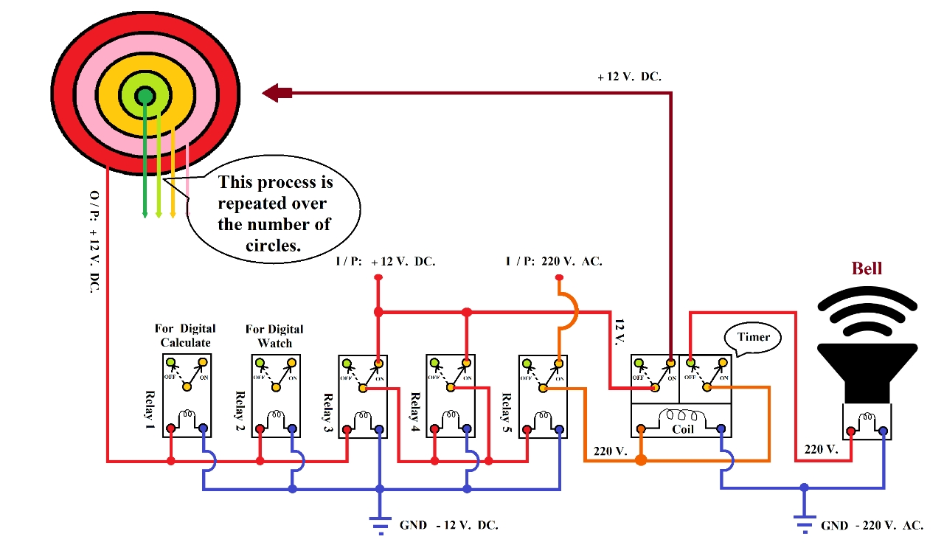

**الشكل (2) يوضح مخطط الدائرة الكهربائية للجهاز المصنع**

**التطبيقات :**

1- استخدام الجهاز المصنع لتقييم لاعبي الشباب للمنطقة الوسطى والجنوبي بسلاح الشيش في لعبة المبارزة للموسم 2013 - 2014 م.

2- يمكن استخدام الجهاز المصنع لتقييم عينات من فئات المتقدمين وإجراء مقارنة بينهما

3- يمكن تطوير الجهاز لتقييم اختبارات عديدة لمهارات هجومية بلعبة المبارزة وكذلك صفات بدنية خاصة تقييماً موضوعياً

4-استخدام مثل هذه الأجهزة الحديثة في عملية التقييم لما لها فائدة في إعطاء قيم موضوعية وعدم الاعتماد على التقييم الذاتي وتشجيع على تصنيع أجهزة مماثلة للجهاز المصمم .

5- الجهاز المصنع يمكن أستخدمه في هذه الاختبارات الخاصة بلعبة المبارزة لحساب طريقة التسجيل فيها بشكل دقيق وموضوعي تعطي الاستفادة المرجوة منها في تقييم اداء اللاعبين.

**المميزات :**

1-ان الجهاز (MPF) والمصنع لتقييم دقة المهارات الهجومية وبعض الصفات البدنية وقد نجح فعلاً في قياس متغيرات البحث

2- صنع الجهاز من مواد أولية محلية وبأيدي عراقية بحتة.

3- سهولة حمله ونقله وتثبيته وطريقة تشغيله .

4- كفاءته الملموسة التي تم التوصل إليها من خلال التجربة العملية على الجهاز لمدة ثلاثة أشهر .

5- يوفر الجهاز التقييم الموضوعي للاختبارات الخاصة المصممة لقياس المهارات الأساسية للعبة المبارزة

6- يعتبر الجهاز الالكتروني المساعد الأول على مستوى القطر في مجال المبارزة بسلاح الشيش.

**الادعاءات**

1. تصميم وتصنيع جهاز(MPF) لقياس دقة المهارات الهجومية وبعض الصفات البدنية الخاصة في لبعة المبارزة.
2. إشارة الى عنصر الحماية الأول يحتوي الجهاز على صندوق التحكم او لوحة السيطرة وتتكون من صندوق من بلاستك فيه دوائر الالكترونية .
3. إشارة الى عنصر الحماية الاول يحتوي الجهاز على سلاح الشيش الموصل بالجزء الاول (لوحة السيطرة ) بسلك طوله 10 امتار ويعتبر القطب السالب من الدائرة الكهربائية.
4. إشارة الى عنصر الحماية الاول يحتوي الجهاز على ساعات وحاسبات عدد (11 )شاشة ومفاتيح لشاشات ،عددها( 33) مفتاح.
5. إشارة الى عنصر الحماية الاول يحتوي الجهاز على Fuse)) ومفتاح رئيسي لتشغيل الجهاز (POWER) ومفتاح لإطفاء الجرس (Buzer).
6. إشارة الى عنصر الحماية الاول يحتوي الجهاز على جرس كهربائي ومؤقت كهربائي (Timer ).
7. إشارة الى عنصر الحماية الاول يحتوي الجهاز على الصدرية الكهربائية و الشاخص كهدف وهي قطعة قماش مثبت عليها مشبك موصل كهربائي على شكل دوائر متحدة المركز مرتبطة بالجزء الاول لوحة السيطرة.
8. إشارة الى عنصر الحماية الاول يحتوي الجهازعلى عارضه ملابس (ميلكانوا ) مرتديه بدله مبارزة والعارضة مثبته على قاعدة حديدية.
9. إشارة الى عنصر الحماية الاول يحتوي الجهازعلى قاعدة حديدية وهو عبارة عن أنبوب حديدي اسطواني الكل سمك(4) انج وبداخله أنبوب (3) انج للتحكم بارتفاع الشاخص.

**الرسوم والإشكال التوضيحية :**

عند بدء التشغيل من قبل الباحث من خلال مفتاح الرئيسي بعد تشغيل الشاشات و إعادة تصفيرها يبدأ اللاعب بأداء الاختبار بإيعاز من قبل الباحث فسوف يعد المؤقت الزمن المحدد مسبقاً من قبل الباحث وباستمرار اللاعب بالأداء خلال زمن المحاولة وعند انتهاء الزمن يقوم المؤقت بقطع الدائرة الكهربائية ،حيث لن تسجل اللمسات بعد ذلك وعندها يرن الجرس الكهربائي معلن انتهاء الاختبار ، بعد ذلك يتم تسجيل الدرجات وعدد اللمسات بما فيها اللمسات خارج الهدف وتتكرر هذه العملية عند أداء كل لاعب كما موضح الشكل (3) .

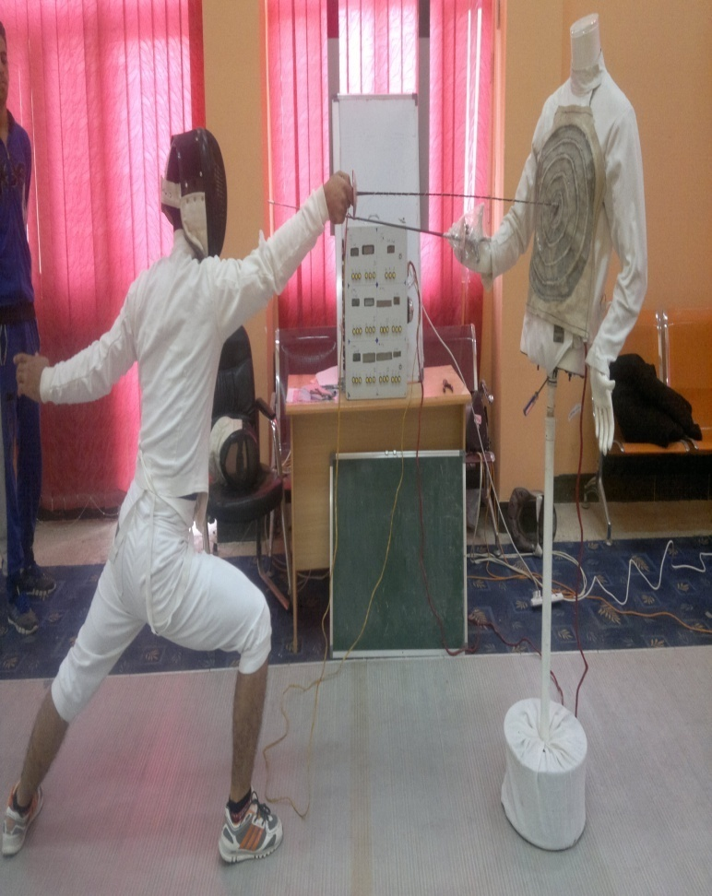

الشكل (3) يوضح اختبار على الجهاز المصنع

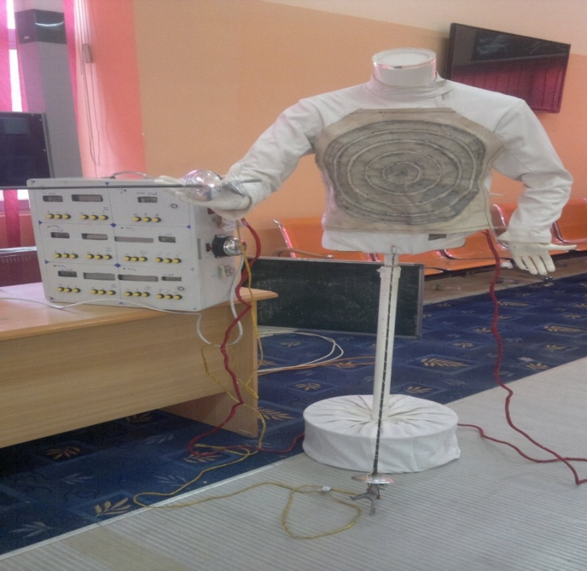ا

لشكل (4) يوضح الجهاز(MPF) المصنع

**المعايرة الهندسية :**

بعد ان تم تصنيع الجهاز (MPF) ولغرض معايرته في كلية الهندسة تم مفاتحة مكتب معاون العميد العلمي لتزويدنا بكتاب تسهيل مهمة ولمعايرة الجهاز في كلية الهندسة وتم تزويدنا بكتاب المرقم (و ش /3699 في 29/9/201

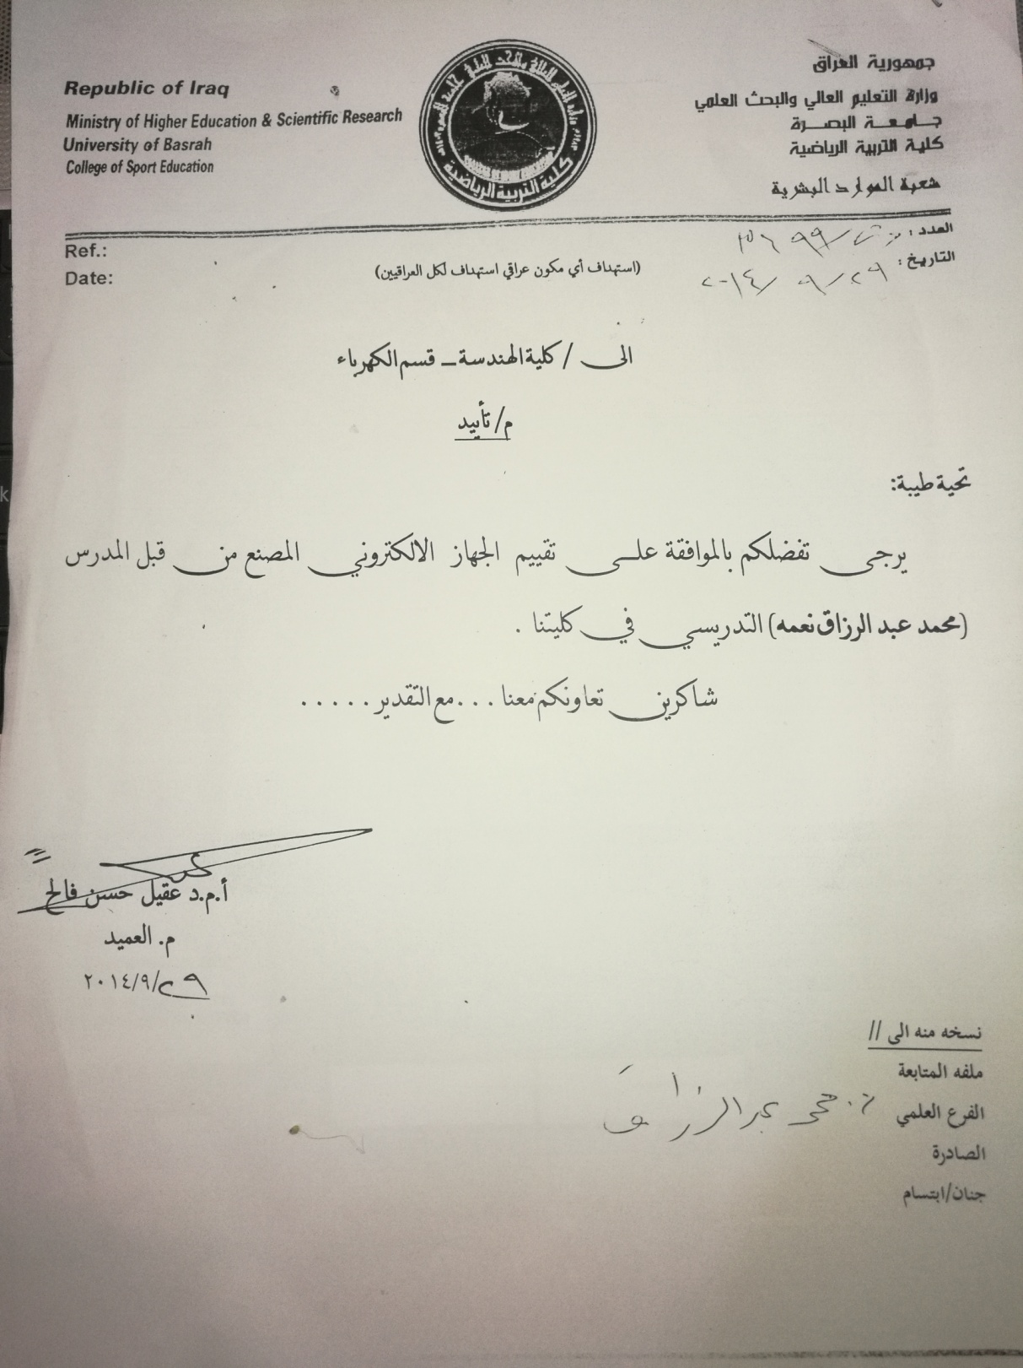

وبعد الاطلاع على الجهاز المصنع من قبل كلية الهندسة فكان تقييم الجهاز حسب الكتاب كلية الهندسة 7/2/2131 بتاريخ 22/10/2014

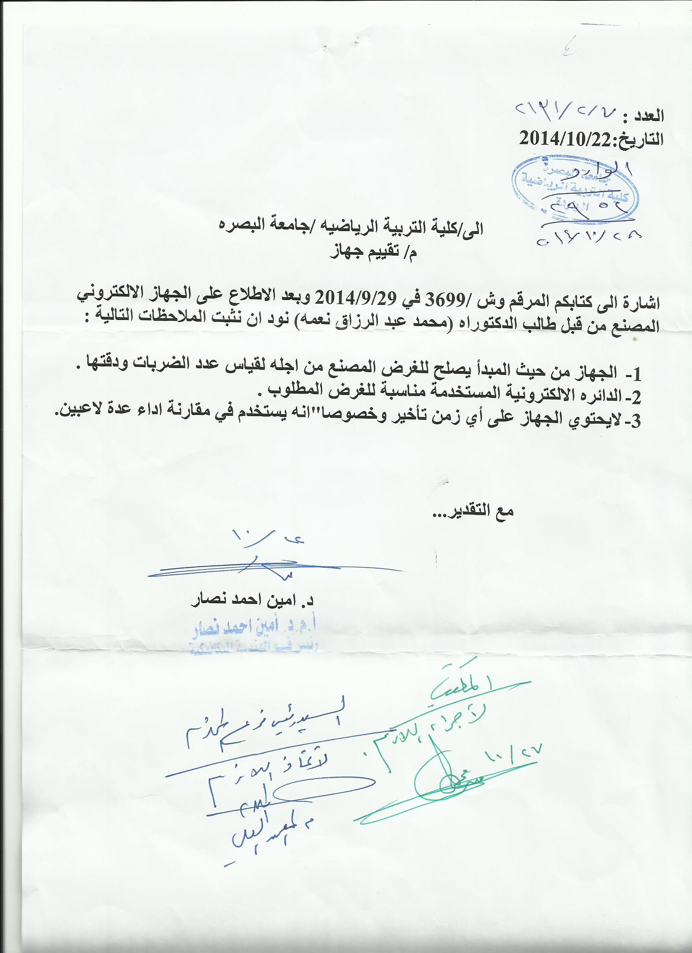

**المصادر:**

بيان علي عبد علي ألخاقاني : **تدريس وتدريب سلاح الشيش** ، ط1 : دار دجلة ، عمان ،الأردن ، 2007 .

فاطمة عبد مالح و آخرون : **أسس رياضة المبارزة** ، ط1 ، مطبعة المجتمع العربي ، الأردن ،2011 م.

عبد علي نصيف وآخرون ، **المبارزة لطلبة كلية التربية الرياضية** ،ج1 : المكتبة الوطنية ،بغداد ، 1988.

بسام عباس ألبياتي , **برنامج مقترح بتطوير سرعة و دقة الطعن لدى لاعبي المبارزة بسلاح الشيش** , رسالة ماجستير , كليه التربية الرياضية , جامعه بغداد , 1983 .

1. خالد محمد العطيات ,**دراسة كمية الدفع وبعض المتغيرات الميكانيكية للرجلين في حركات الهجوم في المبارزة** ,أطروحة دكتوراه,كلية التربية الرياضية ,جامعة بغداد ,1997.

صباح نوري حافظ و آخرون : **المبادئ النظرية في تعلم المبارزة ،** مطبعة النور ، بغداد ، 2011.

1. ياسر محمد أحمد : **تأثير استخدام التدريب المتقاطع على تطوير فاعلية اداء حركات الرجلين والهجوم البسيط لمبتدئ المبارزة.** أطروحة دكتوراه. جامعة الإسكندرية. كلية التربية الرياضية للبنين ،2007 م .

المكتبة العلمية الافتراضية العراقية : 1- cybex,Division of Lumex Corp. Isolated terting and exercise.A Handbook for Using the Cubex II and UBXT. Ronkonkoma,Ny1983:41-

2-Hakkinen, K. and P.V. Komi. Changes in electrical and mechanical behavior of leg extensor muscles during heavy resistance strength training. Scandinavian Journal of Sports Sciences.1985,

3- www. Sarigo Fencing Home, htm. An International Liaison.

4-Mertor, R. R., Social theory and Social structure, 1982

5- **Magill A,R:** Mortor Learning Coneept & Application. R.D.W.M.C, Brown Publisher. U.S.A. 1989.